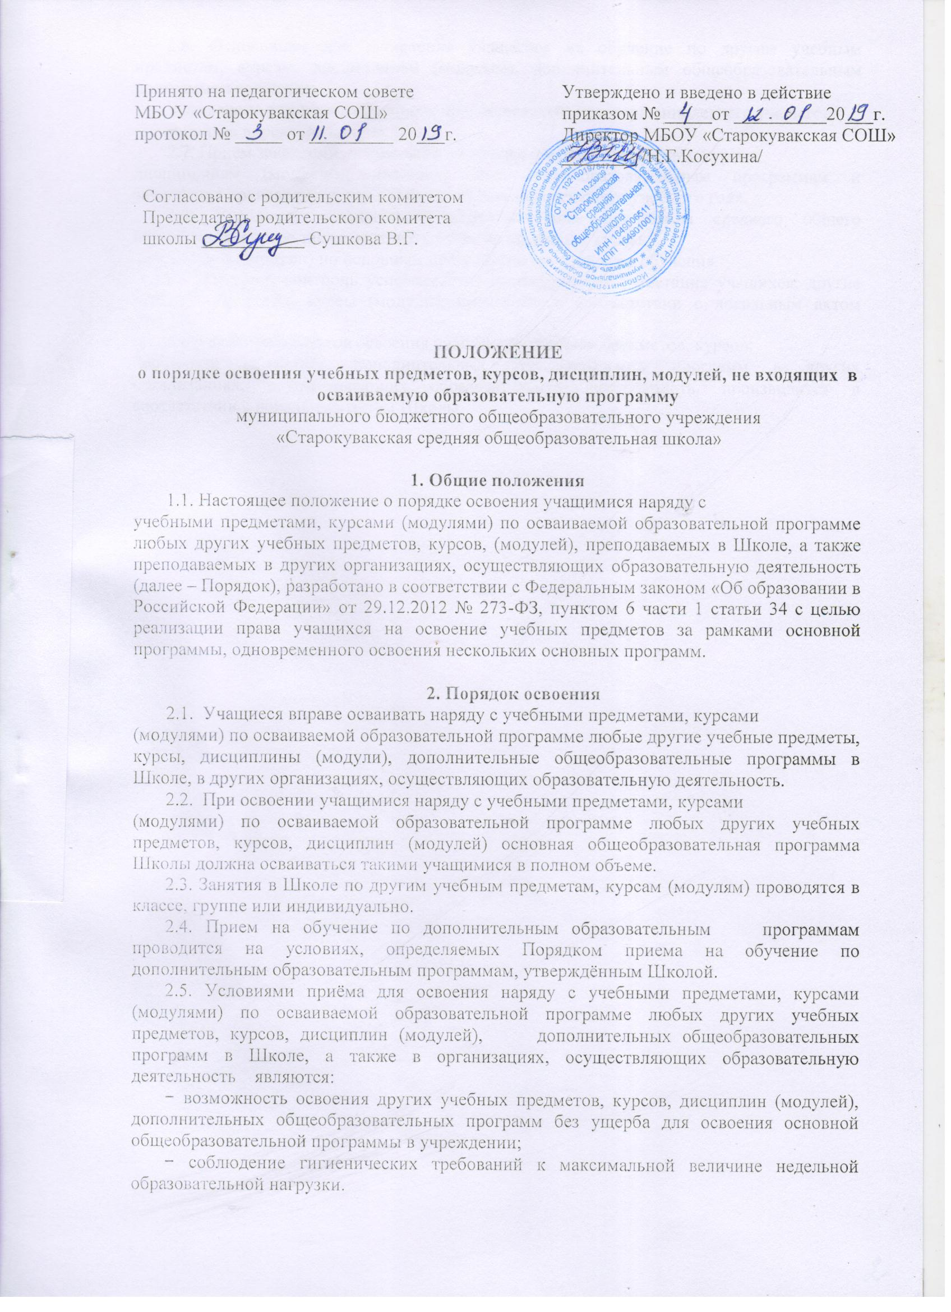

2.6. Основанием для зачисления учащегося на обучение по другим учебным предметам, курсам, дисциплинам (модулям), дополнительным общеобразовательным программам являются:
− заявление родителей (законных представителей) несовершеннолетнего учащегося;
− приказ директора школы.
2.7. Приём заявлений на обучение по другим учебным предметам, курсам,
дисциплинам (модулям), дополнительным общеобразовательным программам и зачисление производится, как правило, до 1октября текущего учебного года.
2.8. Учащиеся, осваивающие образовательные программы среднего общего образования, вправе также осваивать учебные предметы, курсы,
дисциплины (модули) по основным программам профильного обучения.
2.9. Текущий контроль успеваемости, промежуточная аттестация учащихся, другие учебные предметы, курсы (модули), производятся соответствии с локальным актом Школы.
2.10. Зачёт результатов освоения учащимися учебных предметов, курсов,
дисциплин (модулей), дополнительных образовательных программ в других организациях, осуществляющих образовательную деятельность, производится в соответствии с локальным актом Школы.

